1. Directory before running the program.

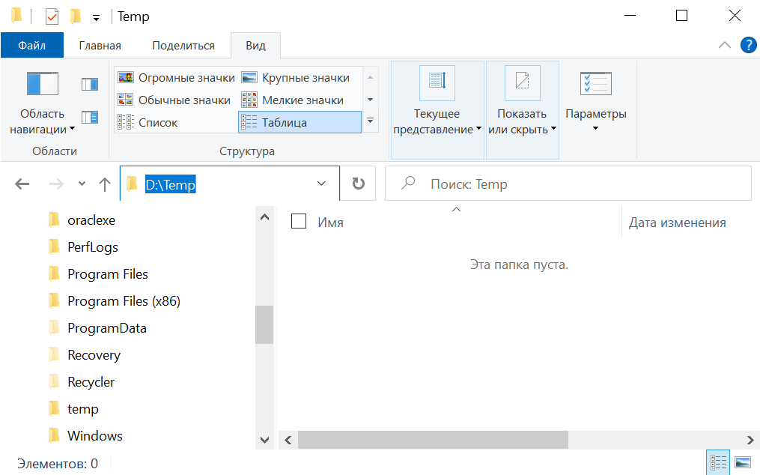

1. Writing to file.

1. Appending to file.

1. Reading from file

1. Exception handling and exit program

